Санкт-Петербургский политехнический университет Петра Великого
Институт компьютерных наук и кибербезопасности
Высшая школа программной инженерии

КУРСОВАЯ РАБОТА

Исследование осциллятора Ван дер Поля с запаздывающей амплитудой
по дисциплине «Вычислительная математика»


Выполнил
студент гр. 5130904/40006 Филонова А.В.
Руководитель Леонтьева Т.В

Санкт-Петербург
2026
ЗАДАНИЕ
НА ВЫПОЛНЕНИЕ КУРСОВОЙ РАБОТЫ
студенту группы |  | 5130904/40006 |  |  | Филоновой Ангелине Владиславовне
 |  | (номер группы) |  |  | (фамилия, имя, отчество)
1. Тема работы |  |  |  | Исследование осциллятора Ван дер Поля
с запаздывающей амплитудой
2. Срок сдачи студентом законченной работы |  |  |  |  |  |  |  |  |  |  |  |  | 23.05.2026
3. Исходные данные к работе |  |  |  |  |  |  |  |  | Задание с параметрами
согласно варианту, пакет программ, реализующих численные методы,
среда программирования PyCharm 2025.2.4, дополнительная литература
по теме.
4.Содержание пояснительной записки (перечень подлежащих разработке вопросов):
Полный текст задания, описание нахождения параметров в соответствии
с вариантом, описание решения основной задачи, полученные
результаты, графики, оценка погрешности, оценка устойчивости,
заключение, список литературы, приложение с кодом программы
Примерный объем пояснительной записки |  |  |  |  |  | 10-15 |  |  |  | страниц машинописного
текста
5. Перечень графического материала (с указанием обязательных чертежей и
плакатов) | -------
6. Консультанты |  |  | -------
7. Дата получения задания: «2» февраля 2026 г.
Руководитель |  |  |  |  |  |  |  |  |  |  | Леонтьева Т.В.
 |  |  |  |  | (подпись) |  |  |  |  |  | (инициалы, фамилия)
Задание принял к исполнению |  |  |  |  |  |  |  |  |  |  | Филонова А.В.
 |  |  |  |  | (подпись) |  |  |  |  |  | (инициалы, фамилия)
 |  |  |  |  |  |  |  |  |  |  |  | 02.02.2026
 |  |  |  |  |  |  |  |  |  |  |  | (дата)
Оглавление
Полный текст задания 3
Описание нахождения параметров 4
Описание решения основной задачи 5
Результаты работы программы 6
Оценка погрешности 7
Оценка устойчивости 7
Заключение 7
Код программы 8
Список литературы 11

Полный текст задания
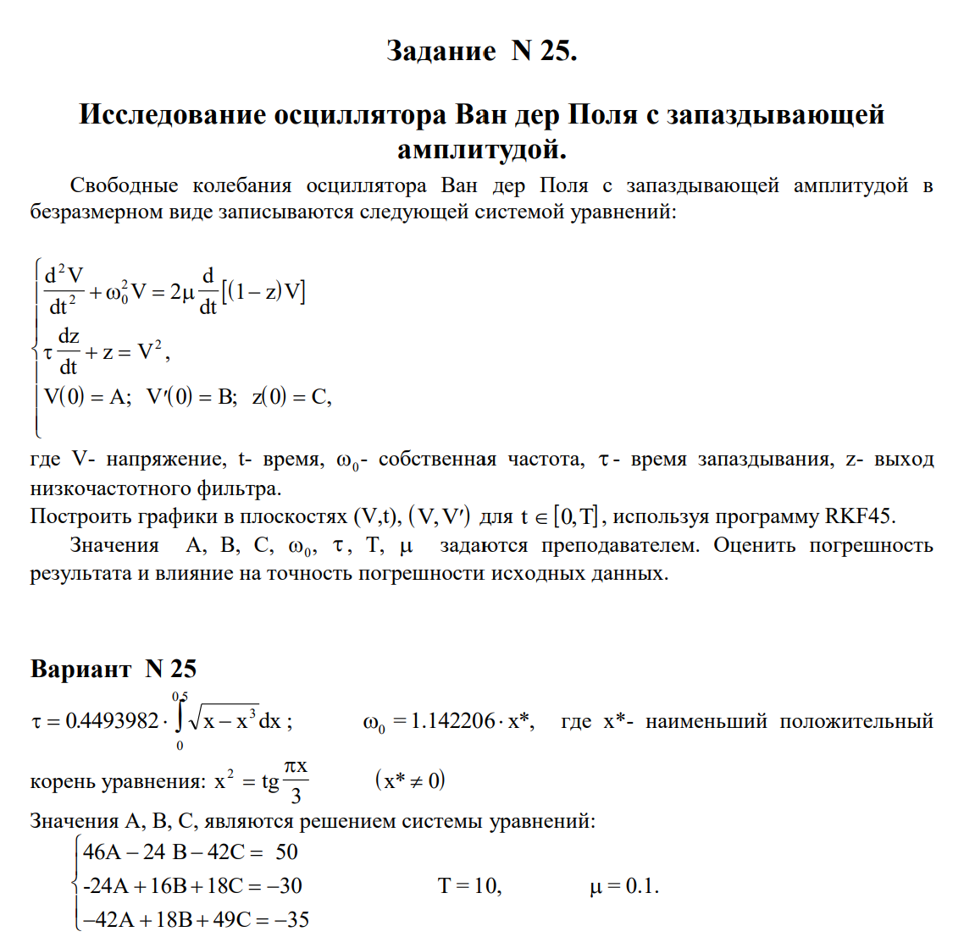

Описание нахождения параметров
- Определение времени запаздывания τ
Время запаздывания определяется:
$$τ=0.4493982\int_{0}^{0.5}{\sqrt{x-x^{3}}} dx$$
Для вычисления интеграла использовалась функция quad библиотеки SciPy.
В программе вводится подынтегральная функция $f(x)=\sqrt{x-x^{3}}$ после чего выполняется численное интегрирование на интервале [0, 0.5]. Полученное значение интеграла умножается на константу.

- Определение собственной частоты ω₀
Собственная частота определяется:
$$ω_{0}=1.142206⋅x^{*}$$
где $x^{*}$— наименьший положительный корень уравнения $x^{2}=tan⁡\left(\frac{πx}{3}\right)$
Для применения численных методов уравнение приводится к виду
$$f(x)=x^{2}-tan⁡\left(\frac{πx}{3}\right)=0$$
Корень данного уравнения находится численно методом бисекции. Функция $tan⁡\left(\frac{πx}{3}\right)$ имеет вертикальные асимптоты при $x=1.5+3k,k=0,1,2,…$
Поэтому поиск корня выполняется на интервалах между асимптотами.
На каждом интервале проверяется изменение знака функции. Если функция меняет знак, это означает наличие корня на данном участке. Далее положение корня уточняется методом бисекции до достижения заданной точности.

Найденный корень $x^{*}$ используется для вычисления параметра $ω_{0}$.

- Определение начальных условий A, B, C
Начальные условия $A$, $B$, $C$ определяются решением системы линейных уравнений:
$$\left\{\begin{aligned}46A-24B-42C=50 \\ -24A+16B+18C=-30 \\ -42A+18B+49C=-35\end{aligned}\right.$$
Данная система записывается в матричной форме
$$M⋅X=b$$
где
$$M=\left(\begin{matrix}46 & -24 & -42 \\ -24 & 16 & 18 \\ -42 & 18 & 49\end{matrix}\right) X=\left(\begin{aligned}A \\ B \\ C\end{aligned}\right) b=\left(\begin{aligned}50 \\ -30 \\ -35\end{aligned}\right)$$
Для решения системы используется LU-разложение матрицы, реализованное в функциях lu_factor и lu_solve библиотеки SciPy.
Сначала матрица коэффициентов раскладывается на произведение нижней и верхней треугольных матриц, после чего выполняется решение системы линейных уравнений.
В результате вычислений получаются значения начальных условий A, B и C.

Описание решения основной задачи
Для численного решения системы дифференциальных уравнений выполняется её приведение к системе первого порядка. Вводятся переменные $y_{1}=V,y_{2}=V^{'},y_{3}=z.$
Тогда система принимает вид:
$$\left\{\begin{aligned}V^{'}=y_{2} \\ V^{''}=-ω_{0}^{2}V+2μ((1-z)V^{'}-Vz^{'}) \\ z^{'}=\frac{V^{2}-z}{τ}\end{aligned}\right.$$
Для численного решения используется RKF45. Интегрирование выполняется на интервале $t∈\left[0,10\right].$

Результаты работы программы
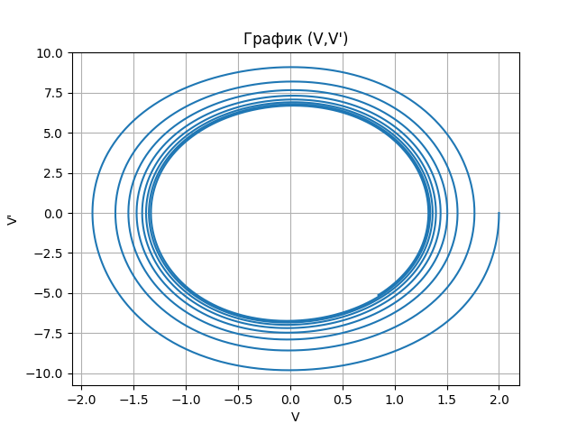
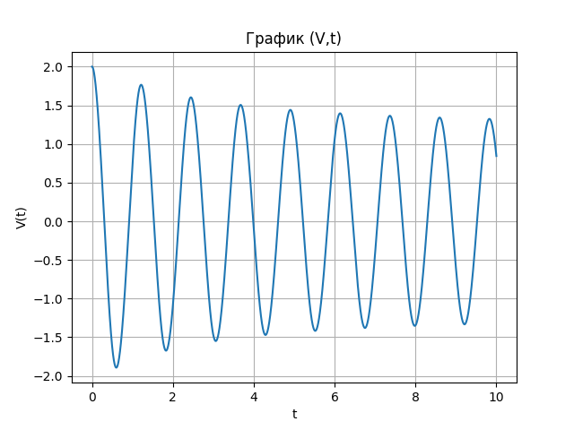
Параметры:
tau = 0.10000029115870748
x* = 4.451858331578833
omega0 = 5.084939297479333
A = 1.9999999999999976
B = -2.2697892947892103e-15
C = 0.9999999999999984

Оценка устойчивости:
max |ΔV| = 0.09999999999999987
max |ΔV'| = 0.43714870302786046
max |Δz| = 0.24528215651963592

Оценка погрешности
В исходных данных задачи присутствуют константы, заданные 6–7 значащими цифрами, что соответствует точности порядка ${10}^{-7}$.

Оценка устойчивости
Для оценки влияния погрешности исходных данных параметры задачи изменяются на 5%, после чего система решается повторно. Полученные результаты сравниваются с исходным решением. Максимальные отклонения составляют от 0.1 до 0.44. Это показывает, что небольшие изменения параметров не приводят к резкому изменению решения.

Заключение
В ходе курсовой работы была исследована динамика осциллятора Ван дер Поля с запаздывающей амплитудой. Были вычислены параметры системы, найден корень уравнения и решена система дифференциальных уравнений методом Рунге–Кутты. По результатам численного решения построены графики (V, t) и (V, V’). Также была проведена оценка устойчивости решения. Полученные отклонения оказались небольшими, что показывает устойчивость решения к малым изменениям исходных данных.

Код программы
import numpy as np
import matplotlib.pyplot as plt
from scipy.integrate import quad, solve_ivp
from scipy.linalg import lu_factor, lu_solve
def froot(x):
return x**2 - np.tan(np.pi * x / 3.0)
def integrand_tau(x):
return np.sqrt(x - x**3)
def compute_tau():
integral = quad(integrand_tau, 0.0, 0.5)[0]
return 0.4493982 * integral
def bisection(function, left_bound, right_bound, tolerance = 1e-7, max_iterations = 200):
f_left = function(left_bound)
f_right = function(right_bound)
if f_left == 0.0:
return left_bound
if f_right == 0.0:
return right_bound
if f_left * f_right > 0:
raise ValueError("На концах интервала нет смены знака.")
for iteration in range(1, max_iterations + 1):
midpoint = (left_bound + right_bound) / 2
f_mid = function(midpoint)
if abs(f_mid) < tolerance or (right_bound - left_bound) / 2 < tolerance:
return midpoint
if f_left * f_mid <= 0:
right_bound = midpoint
f_right = f_mid
else:
left_bound = midpoint
f_left = f_mid
return midpoint
def find_smallest_positive_root():
offset = 1e-6
max_intervals = 20
asymptotes = [1.5 + 3.0 * k for k in range(max_intervals + 1)]
intervals = [(0.0 + offset , asymptotes[0] - offset )]
for k in range(1, len(asymptotes)):
intervals.append((asymptotes[k - 1] + offset , asymptotes[k] - offset ))
for a, b in intervals:
x_grid = np.linspace(a, b, 1000)
f_values = froot(x_grid)
for i in range(len(x_grid) - 1):
v1, v2 = f_values[i], f_values[i + 1]
if np.isnan(v1) or np.isnan(v2) or np.isinf(v1) or np.isinf(v2):
continue
if v1 == 0:
return x_grid[i]
if v1 * v2 < 0:
return bisection(froot, x_grid[i], x_grid[i + 1])
raise RuntimeError("Корень не найден.")
def compute_omega0():
root_x = find_smallest_positive_root()
omega0 = 1.142206 * root_x
return omega0, root_x
def solve_for_ABC():
M = np.array([
[46.0, -24.0, -42.0],
[-24.0, 16.0, 18.0],
[-42.0, 18.0, 49.0]
])
rhs = np.array([50.0, -30.0, -35.0])
LU, piv = lu_factor(M)
sol = lu_solve((LU, piv), rhs)
A, B, C = sol
return A, B, C
def rhs_system(t, y, omega0, tau, mu):
V, Vp, z = y
zp = (V**2 - z) / tau
dterm = (1 - z) * Vp - V * zp
Vpp = -(omega0**2) * V + 2 * mu * dterm
return np.array([Vp, Vpp, zp])
def solve_system(A, B, C, omega0, tau, mu, T, tol, n_points = 1000):
t_eval = np.linspace(0.0, T, n_points)
sol = solve_ivp(
fun=lambda t, y: rhs_system(t, y, omega0, tau, mu),
t_span=(0.0, T),
y0=np.array([A, B, C]),
method="RK45",
t_eval=t_eval,
rtol=tol,
atol=tol
)
if not sol.success:
raise RuntimeError("solve_ivp не справился: " + str(sol.message))
t = sol.t
V = sol.y[0]
Vp = sol.y[1]
z = sol.y[2]
return t, V, Vp, z
def plot_results(t, V, Vp):
plt.figure()
plt.plot(t, V)
plt.xlabel("t")
plt.ylabel("V(t)")
plt.title("График (V,t)")
plt.grid(True)
plt.figure()
plt.plot(V, Vp)
plt.xlabel("V")
plt.ylabel("V'")
plt.title("График (V,V')")
plt.grid(True)
plt.show()
def max_abs_diff(a, b):
return float(np.max(np.abs(a - b)))
T = 10.0
mu = 0.1
tol = 1e-7
tau = compute_tau()
omega0, x_root = compute_omega0()
A, B, C = solve_for_ABC()
print("Параметры:")
print("tau =", tau)
print("x* =", x_root)
print("omega0 =", omega0)
print("A =", A)
print("B =", B)
print("C =", C)
print()
t, V, Vp, z = solve_system(A, B, C, omega0, tau, mu, T, tol)
delta = 0.05
t2, V2, Vp2, z2 = solve_system(
A * (1 + delta),
B * (1 + delta),
C * (1 + delta),
omega0,
tau,
mu,
T,
tol,
len(t)
)
sens_V = max_abs_diff(V, V2)
sens_Vp = max_abs_diff(Vp, Vp2)
sens_z = max_abs_diff(z, z2)
print("Оценка устойчивости:")
print("max |ΔV| =", sens_V)
print("max |ΔV'| =", sens_Vp)
print("max |Δz| =", sens_z)
print()
plot_results(t, V, Vp)

Список литературы
- С.М.Устинов, В.А.Зимницкий. Вычислительная математика. – СПб.: БХВ-Петербург, 2009. – 336с. – (Учебное пособие.)

